Organitzador gràfic per formular preguntes científiques i investigables

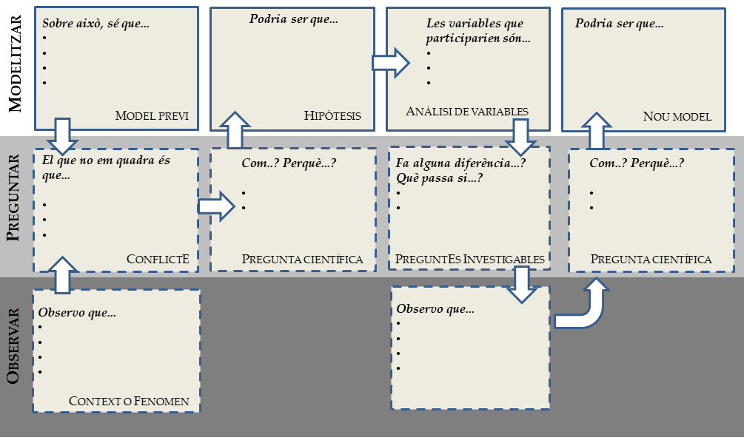

Descripció: Aquesta plantilla proposa un itinerari per circular per l'observació, la formulació de preguntes científiques i investigables i la modelització, amb iniciadors de frase. Té per objectiu explicitar la relació entre els diferents tipus de preguntes i la importància d'un conflicte previ per a la definició de preguntes.

Publicacions relacionades:

- De l’epiteli de ceba a la indagació. Un marc per a construir pràctiques investigadores cap a la Competència Científica. Revista Ciències (2016)32, 12-22. Jordi Domènech-Casal, Neus Ruiz.
- Indagación en el aula mediante actividades manipulativas y mediadas por ordenador. Alambique, Didáctica de las Ciencias Experimentales (2014) 76, 17-27. J.Domènech.

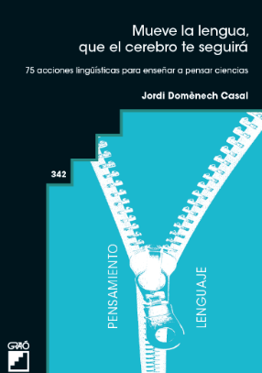
- Mueve la Lengua, que el cerebro te seguirá. 75 acciones lingüísticas para enseñar a pensar Ciencias. Barcelona (Graó) Jordi Domènech Casal (2022). Premi Joan Profitós d'assaig Pedagògic. https://wp.me/p25seH-ZR

Propostes d’aplicació:
- Es proporciona a l'alumnat la plantilla i es completa primer de forma conjunta mitjançant el diàleg, després de forma autònoma.
- Es proporcionen a l'alumnat diferents tipus de proposicions, frases o preguntes perquè les situïn en un dels espais.
- Es proporciona una plantilla completada, però amb els requadres retallats, perquè l'alumnat reconstrueixi el procés.
- Es fa servir com a base de orientació i eina d'avaluació, per compartir amb l'alumnat quins passos de el procés es fan de forma correcta, marcant amb símbols.

